Муниципальное автономное общеобразовательное учреждение Карагайская средняя общеобразовательная школа расположена в селе Большой Карагай Вагайского района Тюменской области. Микрорайоном и одновременно культурно-образовательным пространством развития школьников является сельское поселение «Село Большой Карагай».

В 2013 -2014 учебном году в школе 81 обучающихся.. В трудовом коллективе школы - 32 работника:

- административно - управленческий персонал - 4 человека,

- учителя - 12 человек, в том числе 1 учитель - совместитель

- учебно - вспомогательный персонал - 4 человек, в том числе 1 человек - воспитатель группы кратковременного пребывания..

- младший обслуживающий персонал (МОП) - 12 человек.

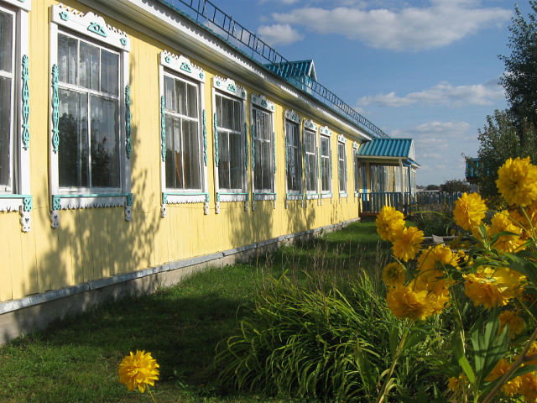
Имеется 11 учебных кабинетов, мастерская (столярная), спортивный зал, библиотека, столовая, игровая площадка, компьютерный класс. При школе имеется интернат, в котором проживают 16 воспитанников из населённых пунктов Абаул, Ишаир, Еланские, для которых осуществляется еженедельный подвоз в соответствии с требованиями к детским перевозкам. Деятельность пришкольного интерната регламентирована Положением о пришкольном интернате. В здании школы успешно функционируют две группы кратковременного пребывания: «Группа развития» и «Будущий первоклассник». Общая численность детей в обеих группах 34 воспитанника. Тепловой и световой режим в школе поддерживается в соответствии с нормативными требованиями. Исправно работает котельная.

Школа работает в одну смену, в режиме пятидневной рабочей недели, средняя наполняемость классов составляет 7 человек. Продолжительность уроков в 1 классе – 35 минут, во 2-11 классах – 45 минут.

Вторая половина дня – групповые, индивидуальные занятия (консультации), спортивные секции, детские объединения, кружки по интересам, классные часы, коллективные творческие дела.

Контингент школьников: дети работников бюджетной сферы (учителя, работники сельской администрации, сельского медпункта) работающих вахтенным методом, безработных. Дети из малоимущих семей – 70 %. Национальный состав детей – все татары. Изучается родной (татарский) язык и литература с 3 – 11 классы.

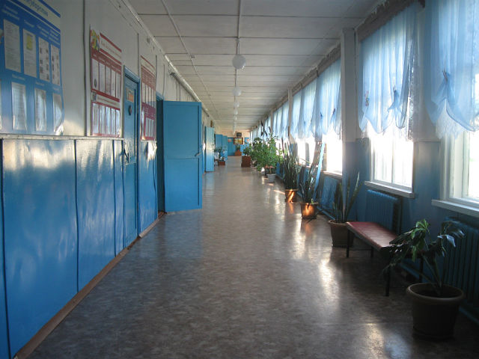
Учебные помещения укомплектованы для начальной школы – двухместными партами, для 5-11 классов – двухместными столами. Расстановка столов трёхрядовая. Учебная мебель имеет устройства, позволяющие регулировать её высоту, учитывая рост ребенка.

В школе классно – урочная система обучения, уровень материально - технического обеспечения кабинетов улучшается из года в год. Компьютерный класс и все учебные кабинеты, кроме двух кабинетов обеспечены проекторами, компьютерной техникой. Одновременно в 10 классах уроки проводятся с использованием интернет – ресурсов, злектронных учебников.

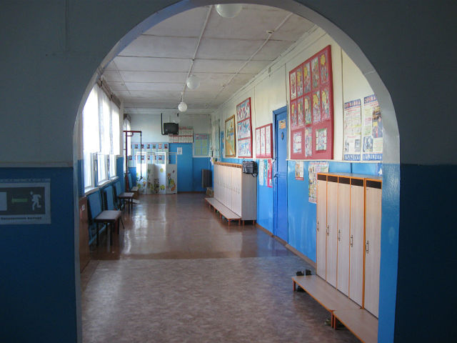
Территория школы благоустроена, по периметру ограждена новым забором. В 2011 году в здании школы построены тёплые туалеты. В 2012 году проведён капитальный ремонт крыши школы и пришкольного интерната.

В непосредственной близости от здания школы расположены здание администрации сельского поселения, в которой расположены отделение связи, сельская библиотека, СДК, магазин ООО «Лидер», магазин СХПСК Транссервисмолоко» «Молочник». Окружающая школу социальная среда оценивается как благопристойная и позволяет наладить взаимодействие с сельским домом культуры, с администрацией сельского поселения, общественностью, с родителями.

Школа создает все необходимые условия для получения качественного доступного образования детям, проживающим в населённых пунктах Большой Карагай, Ишаир, Абаул, Еланские.

Режим работы школы с 8.30 до 20.00. Питание обучающихся организовано в школьной столовой на 49 посадочных мест в соответствии с требованиями Сан ПиН.

